发热管寿命测试系统
项目技术要求

编制/日期：
审核/日期：
会签/日期：
审批/日期：

一、项目概述
2024年1月事业部发文成立石墨烯产业突破项目，石墨烯发热管是微清事业部研发的颠覆性创新产品，为加快石墨烯发热管产动化线多元化布局，实现产业化突破，持续扩大市场份额。事业部2024年制定了300万产能布局战略目标，为了保证石墨烯产品高质高量产出就必须对石墨烯产品从来料、过程、成品各阶段进行品质管控，现有石墨烯产品品质检测手段及资源不足，急需新增品质检测设备来保证各项检测有效可靠，识别品质风险，杜绝批量不良。
二、项目条件
1、环境温度：0℃-40℃；
2、环境湿度：20%-90%；
3、电源：相数：三相四线+PE；相电压：220V±33V，线电压：380V±57V；频率：50/60Hz±3Hz
4、质量安全：设备必需符合国家质量标准、环保标准、电气安全标准，并有良好接地。
三、项目内容
（一）项目内容
序号 | 名称 | 规格/型号 | 单位 | 采购数量 | 备注
1 | 发热管寿命测试系统 | 非标 | 台 | 5
（二）项目设备清单（以设备技术要求为准）
序号 | 设备名称 | 规格/型号 | 数量 | 单位 | 备注
1 | 发热管寿命测试系统 | 非标 | 5 | 台
四、技术（参数）要求
1、整体要求
整体基本要求（主要效率、品质） | 项目设备属于品质检测设备，对生产效率无要求。
设备尺寸及参考图片 | 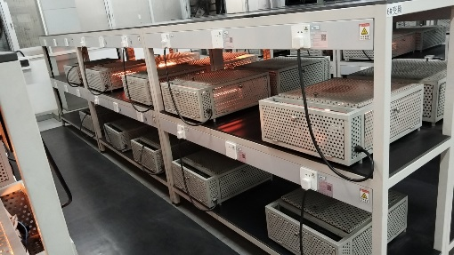  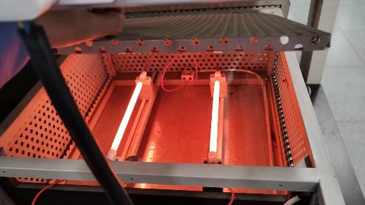  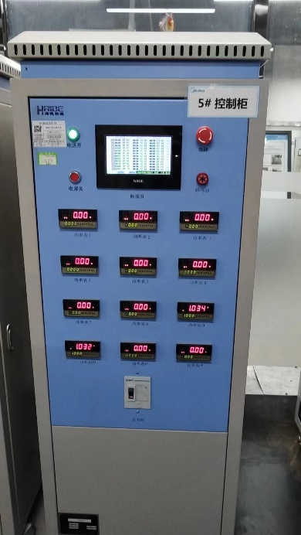
产品要求 | 发热管寿命测试系统主要性能指标  一、功能概述：  1、测试系统适用范围：发热管单品寿命连续或通断循环累计通电试验。  2、控制系统可实现长通、循环通断、累计通电时间、通断次数、设定累计通电时间、到达设定时间或次数自动停止等功能。  3、单个控制系统可同时分别对12个工位进行“长通、循环通断、累计通电时间、通断次数、设定累计通电时间、到达设定时间或次数自动停止”条件进行控制。  4、工作流程图  开机→设备通电→设置好工作模式→开始工作，记录通电时间或通断次数→  累计通电时间或通断工作次数→累计到设定时间停止，发出报警  第一步骤：启动测试键。  第二步骤：接通电源，设置好工作模式（长通或通断模式、累计通电时间或测试），单个工位独立记录，每个工位最大可供3KW负荷,12个工负荷输入有可调变频电源供电（可调0-300V）。  第三步骤：可设置长通、通断模式  第四步骤：记录工作累计时间，单个工位功率变化曲线记录，可用U盘导出数据查看。  第五步骤：记录累计工作时间，达到设定时间，停止工作，并发出报警提示。  二、测试系统主要参数：  1、寿命测试系统数量：5台 （每台控制12通道）  2、测试系统主机外形尺寸：长60cm x宽45cm x高120cm。  3、测试系统电源：设备控制台工作电压交流220V，测试系统工作电压与样品负载电压独立供电，互不干扰；测试系统可分别独立控制12个工位（累计工装时间、通断、长通功能），负载电源由变频电源供电。  4、样品夹具：提供样品给供方按照样品进行设计可移动通用夹具（夹具底部需留出散热间隙），36个放置发热管夹具。  5、通断时间：1～9999（单位可是S、M、H）可调（长通/通断模式）  计数范围：1～9999（H）可调，累计通电时间、通断次数  显示：测试系统可独立显示每个工位功率、通断次数、累计通断次数、设置工作时间/次数，  工作报警：功率异常、试验结束自动停止并有提示报警  6、整机必须保障连续1000小时工作无功能异常，各部件须运行正常，不能出现烧毁等现象。
EHS | 检测仪器具备以下安全措施：  1、有可靠的防电击、触电保护、无外表触碰电等安全隐患，当电路发生漏电时，马上切断工作电源  2、设备的危险位置安装可靠的防护，贴有明显的警示标识，并在说明书上注明；  3、设整机以及所有可触及的金属部分必需有连续可靠的接地保护；  4、无明显噪音（≤50dbA），无废气、废水排放。  5、电气安全，设备电气符合国家安全标准布线规范，开关容量应于设备负载匹配，具有有效的电气接地和漏电保护装置。（不得影响单体感性负载（例如空调）的漏电保护装置启动）  6、漏电保护，实验室的上级配电开关需要设置漏电保护；本系统各个金属外壳应有效接地；
五、关键零部件品牌要求（设备需要用到下述关键零部件，则要求选用相关品牌）
（备注：除部分特殊标准件可以指定品牌外，其他必须有两个及以上品牌要求，且品牌应处于同一水平位，如SMC不能与亚德客同范围选择）
序号 | 部件名称 | 品牌 | 数量 | 备注
1 | 伺服电机 | 高创（SMTD）/东菱（DORNA） | / | 数量按系统需求
2 | 伺服驱动器 | 高创（SMTD）/东菱（DORNA） | / | 数量按系统需求
3 | 变频器 | 日业电气（SUNYE） | / | 数量按系统需求
六、设备通讯协议标准（通用标准）：
无
七、安全要求（通用标准）：
7.1安全控制回路
1、 仪器内部PLC电路板设计有过流保险丝
2、 工作电压在市电范围内（110-250V）
3、 仪器电源线使用专用插头带接地回路
7.2 硬防护
底座使用绝缘塑料支脚，外壳使用绝缘材料。
分类 | 项目 | 内容
设备电气安全 | / | 设备电气符合国家安全标准布线规范，开关容量应于设备负载匹配，具有有效的电气接地和漏电保护装置。底座使用绝缘塑料支脚，外壳使用绝缘材料。

监控和故障诊断 | / | 设备需具备故障自诊断功能，将报警内容（如气压、水温异常、急停等）显示在触摸屏上（无触摸屏情况，则设定相对应报警灯）；简易设备，可不配置监控/故障诊断系统；
标识 | 危险部位 | 容易发生挤压、扯拽、烫伤、跌落、碰撞等危险部位，须设置安全防护装置且在其显目处标识警示标志（安全图形符号按国标）。
外观 | 本体完好 | 各部位目视均无刮伤、残缺、破损、变形、错位等不良，边角部位打磨平滑过渡（避免伤害人体）。
其他 | 噪音 | 设备设计时应考虑降噪，设备防护门、板使用吸引材料，正常运行时噪音低于80分贝。
八、设备外观要求
8.1项目（设备）涂装要求
本次项目不涉及到设备外观变更，无需涂装要求。
8.2项目（设备）指示/铭牌要求
无
九、验收标准（可根据具体项目补充详细要求）
1、到货验收：设备或施工材料到货后，由经办人组织双方现场对到货部件、材质、品牌、数量、随机资料等清点并交接签收，有必要时需拍照保存验收记录；
2、初步（预）验收：按照合同和技术协议各条款要求，在规定工期内完成设备安装调试，正常运行不少于7天并通过甲方现场产品实验项目测试达到合同要求参数；如有不符项填写《设备技术要求不符合项整改报告》在要求期限内完成整改。
3、正式验收：
3.1正常验收：自初步验收合格之日起，通过甲方批量试产且满足项目要求及关键参数（填关键参数）达标，正常使用90天可做正常正式验收。
3.2让步验收：项目虽未完全达成合同中约定的技术要求、商务要求，但可以满足甲方使用要求且甲方同意接收的情况，经甲方内部达成一致意见后可与乙方协商让步验收，让步验收方案中必须明确合同约定的技术要求、实际技术要求达成情况、技术要求未达成的原因及责任划分和最终结算金额等内容，让步验收的结算金额原则上参照以下公式进行计算：
合同结算金额=（指标达成实际值/合同中的指标要求值）*合同金额
4、质保验收：自正式验收合格之日起1年，如乙方保修期内履约正常，工程保修期满履约正常使用，可做质保验收。
十、项目方案图纸报备
1、设计方案完成后，通知甲方进行图纸审核后，双方签定图纸备案纪要（纸档），乙方方可投入该项目的加工和制造；此项属于对技术要求落实检查，不对设计图纸的正误负责，以最终交付的实物样机满足使用要求为准。
2、对设计资料承担保密义务，未经对需方同意不得向第三方转让。
十一、调机物料提供（如需）
1、设备初验收前，我司根据供应商申请，提供部分样机，供乙方调试设备使用，所需的样件与检测仪器由设备制造厂商承担运输费用。
2、乙方对甲方提供样件应妥善保存，调试完成后随同设备一并返还甲方。
十二、随机附件要求
- 随机资料（根据项目实际需求修改）
序号 | 资料名称 | 数量 | 单位 | 语言要求 | 备注
1 | 用户手册 | 1 | 份 | 中文说明
2 | 保修卡 | 1 | 份 | 中文说明
3 | 合格证 | 1 | 份 | 中文说明
十三、其它说明
1、在施工过程中，乙方须确保各设备的完整性，如由于乙方施工过程中损坏合同清单以外的机件，乙方须承担全部损失，免费更换被损坏的机件。
2、乙方确保施工过程全部符合工厂安全准则要求，作业人员的安全由乙方负全部责任
3、乙方应充分考虑施工期间各类材料的市场风险和国家政策性调整风险系数，今后不作调整。乙方必须充分考虑合同执行期间，因防洪抗汛、电气原材料、成品紧缺等原因产生的材料价格上涨对工程造成的风险，乙方不得以此为借口向甲方索取或索赔任何增加费用，因此而提出的工期延长申请将不被批准。
4、乙方应长期保证提供相应的技术支持。
5、乙方保证，在保修期满后，仍承担对甲方提供及时、周到的售后服务，包括维修、零部件的供应等；
6、设备技术要求未尽事宜，双方协商解决，并纸档双方签字确认备案；
7、本技术要求作为合同附件，自合同生效之日起与合同具有同等法律效力；
8、项目投入使用或验收后，如出现重大安全事故或其他重大质量问题，将按照合同责任追溯；
甲方（盖章）：  广东威特真空电子制造有限公司 | 乙方（盖章）：
授权代表（签字）： | 授权代表（签字）：
日期： 年 月 日 | 日期： 年 月 日

